**帆船的物理**

與本主題相關的工程與產品

**一、帆船與風浪板轉向原理**

**How to Sail - How to tack (turn around) a one person sailboat**

**https://www.youtube.com/embed/gMEOex9GQWU**

**帆船與風浪板雖然前進的原理是相同的，但是構造上的差異導致了其不同的操作模式與轉向原理。首先簡單分析一下兩者之間構造差別。**

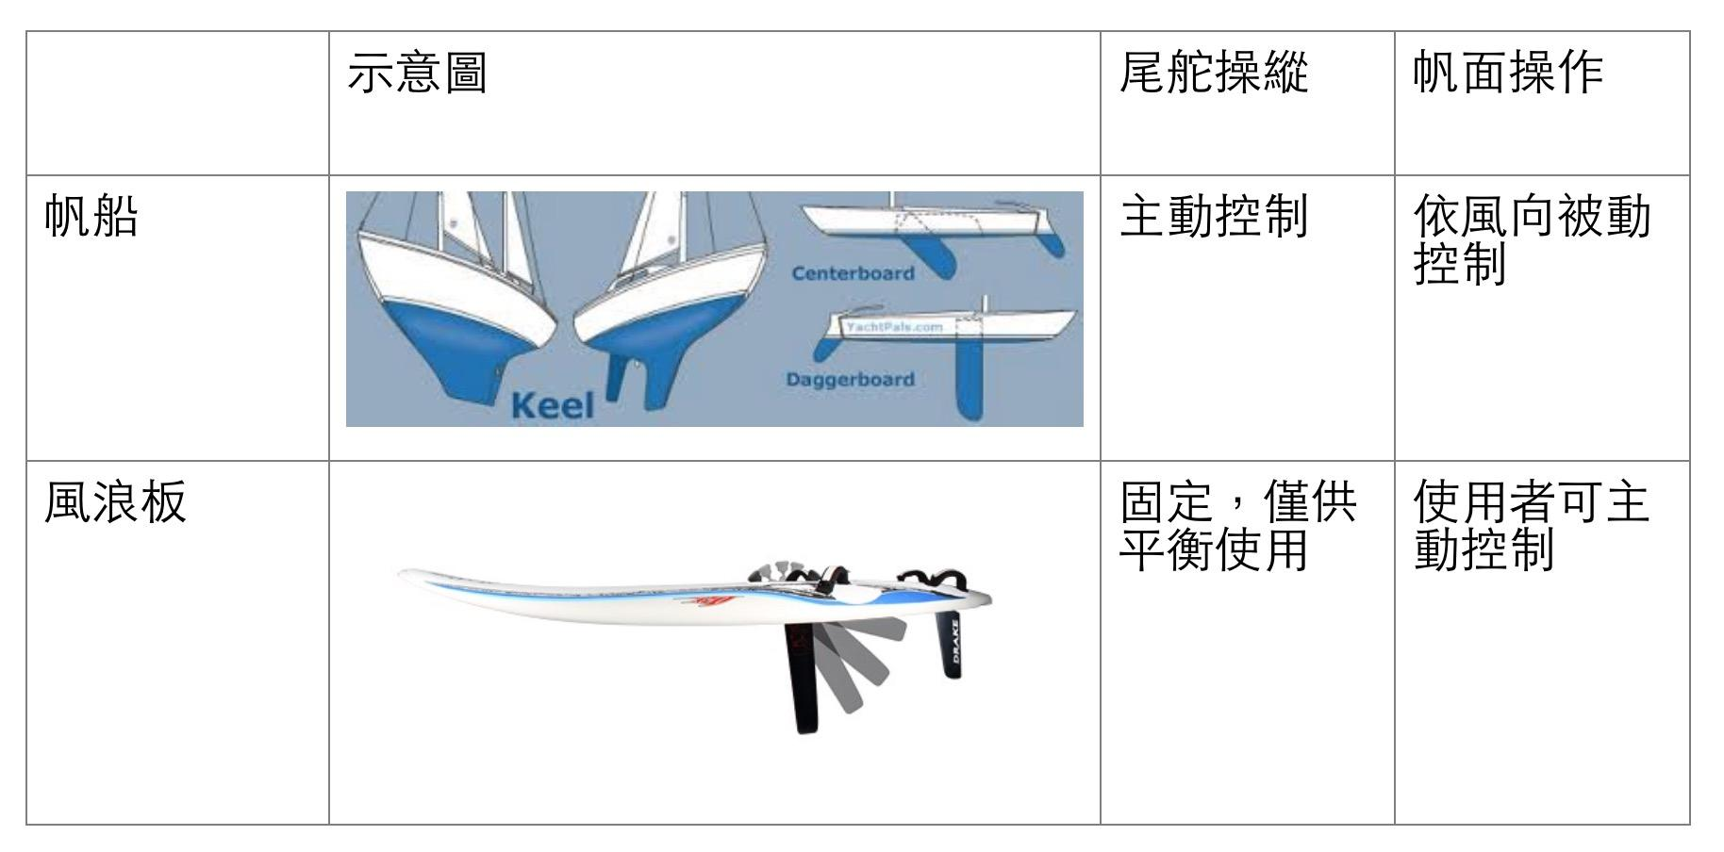



**如圖，可以看見風浪板操作者可以以雙手控制帆的方向，而沒有餘力操控尾舵。而帆船選手卻恰恰相反得以使用延伸的操縱桿控制尾舵，但卻只能使用操帆繩使帆固定。但其實無論是哪一種載具僅關乎力矩的控制，愈讓整個船體往哪個方向旋轉即施予相應的力矩即可。**

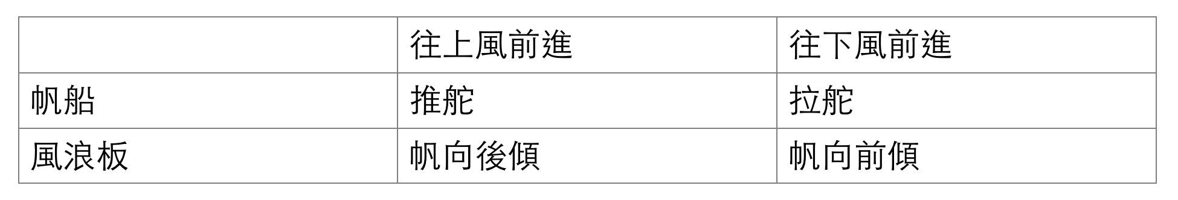



**在帆船的情況中，若我們推舵柄可以發現舵會往下風處打，而船尾會受到向下風處的 力矩，船頭便會往上風處前進。同樣的，若我們拉舵柄可以發現舵會往傷風處打，而 船尾會受到向上風處的力矩，船頭便會往下風處前進。**

**而在風浪板的情形則比較簡單，將帆向後傾斜會使風壓中心靠近船尾，使船尾力矩朝 向上風。而相同的，將帆向前傾斜會使風壓中心靠近船頭，使船受力矩朝向下風。**

**二、尾舵的作用和原理**

**尾舵無論是對漁船或是飛機，它的功能就像是剎車一般，當推舵時他可以產生極大的阻力(空氣阻力或是水流所造成的阻力)，使船身轉向阻力大的地方。例如說假設當尾舵左側受到阻力時，船尾就會偏向阻力較小，也就是右邊的地方，因此相對於船尾，船首就會在左邊，這就代表船會偏向左邊(阻力較大的地方)。**



**當船的速度較慢時，則尾舵所產生的效應會比較小;相反的，若船的速度較快的話則尾舵的效應就會比較大。**

**因為當船的速度較慢時，相對於水流,水流的速度就會比較慢，所以當水流打在尾舵面的時候所產生的力就會比較小。船速快的時候就相反。**